https://erfgoed.utrecht.nl/verhalen/de-utrechtse-werven/

De Utrechtse werven
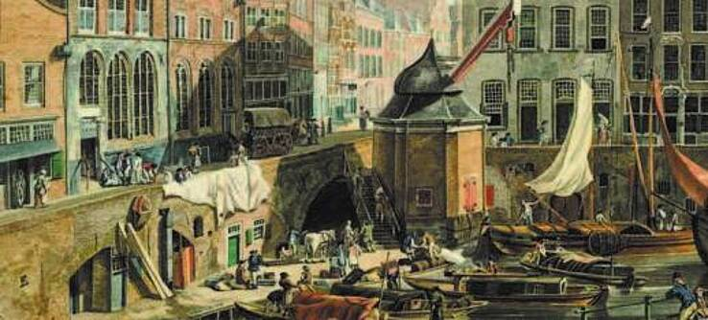

Onze werven zijn uniek in de wereld. Een monumentaal erfgoed waar we trots op zijn. Hoe zijn de werven en hun werfkelders ontstaan? Een reis door de tijd van de middeleeuwen tot heden.

Oudegracht: de eerste werfkelders
In de 12e eeuw werd de Oudegracht gegraven. Handelaren gebruikten deze gracht vooral voor de aanvoer van spullen. Het aan land brengen van die spullen was een heel karwei. Eerst sleepten ze de spullen vanaf de kade de oever op. Vervolgens brachten ze de spullen weer naar beneden naar de huiskelders van de grachtenpanden. De huiskelders waren opslagruimten (zie 1e afbeelding hieronder).
Aan het einde van de 12e eeuw maakten slimme handelaren tunnels vanaf de kade direct naar de huiskelders (zie 2e afbeelding). Zo konden ze de handelswaar gelijkvloers verslepen. Om nog meer opslagruimte te creëren, maakten ze in de jaren daarna de tunnels steeds breder, waardoor de tunnels ook opslagruimten werden. Zo ontstonden de werfkelders zoals we ze nu nog kennen (zie 3e afbeelding).

Haven dwars door de stad
Veel handelaren maakten een werfkelder. Hierdoor vormden de werfkelders een aaneengesloten rij aan beide zijden van de Oudegracht (zie 4e afbeelding). Rond 1500 was de klus langs de Oudegracht ongeveer klaar. Met de werven en werfkelders aan de gracht had Utrecht een bijna 2 kilometer lange haven dwars door de stad. Met 4 kilometer aan kades, omdat aan beide zijde van de gracht kades zijn.
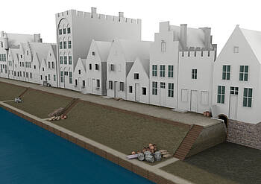  1000-1150. Werven zonder tunnels. Alle handelswaar moest eerst de oever worden opgesleept.  De Utrechtse Oudegracht is niets anders dan een ingenieus middeleeuws havencomplex van werven en werfkelders die onder de straat door in verbinding staan met grote opslagkelders onder de grachtenpanden.  De bouw en ontwikkeling van de werven en werfkelders zijn in verschillende fases te verdelen. De eerste daarvan begint in de twaalfde eeuw kort na het graven van de Oudegracht. Toen was er weliswaar al een behoorlijk hoogteverschil tussen de laaggelegen kades en de straat met de huizen eraan, maar van werfkelders was nog geen sprake. Alle handelswaar moest eerst de oever worden opgesleept om vervolgens via de keldertrap weer naar beneden te worden gebracht naar de huiskelder van het grachtenpand.﻿ | 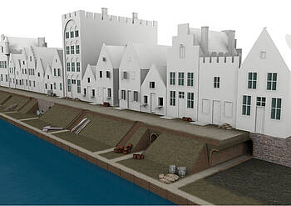  1150-1200. De eerste tunnels kwamen. Handelswaar kon nu vanaf de werf of kade direct naar de huiskelders.  Ergens aan het eind van de twaalfde eeuw maakte een slimme handelaar een tunnel onder de straat door. Dat kon omdat alleen de straat eigendom was van de stad, maar de ondergelegen grond inclusief de oever aan de gracht niet. Via de tunnel kon de handelswaar vanaf de werf of kade direct en gelijkvloers naar de huiskelder van het aan de straat gelegen grachtenpand worden versleept.
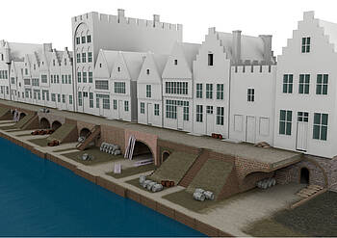  1200-1300. Om meer opslagruimte te krijgen, kwamen er werfkelders in plaats van tunneltjes.  De bouw van het tunneltje kreeg snel navolging. Bovendien duurde het niet lang of er werden ook perceelsbrede werfkelders met tongewelf gebouwd. Daardoor kon de werfkelder zelf ook voor opslagruimte worden gebruikt. Op den duur werden vrijwel alle tunneltjes door werfkelders vervangen. Rond 1300 waren er al veel nieuwe werfkelders aangelegd.﻿ | 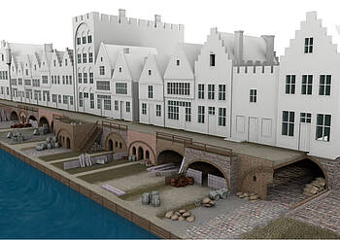  1300-1500. De werfkelders vormden steeds meer een aaneengesloten rij.  Na 1300 kwam de bouw van de werfkelders aan de Oudegracht pas goed op gang. Nieuwe tunneltjes werden er niet meer gemaakt, waardoor de werfkelders steeds meer een aaneengesloten rij vormden. De werfkelders werden ook steeds vaker afgesloten met een hek of met een bakstenen voorkant. Wel zo veilig voor de opgeslagen spullen!  Maar omdat iedere eigenaar wat anders bouwden, was wel duidelijk te zien dat de werven en de kelders particulier eigendom waren. Dat gold ook voor de bestrating van de werven. De een had keien en de ander klinkers. Ook waren er eigenaren die de werf helemaal niet bestraat hadden.
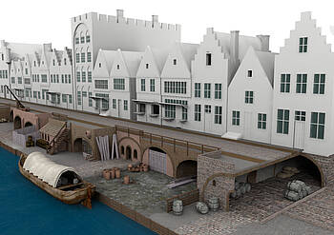  1500-1700. Sommige kelders werden uitgebreid. Zo ontstonden totaal verschillende werfkelders.  Aan het begin van de zestiende eeuw was de Oudegracht aan beide zijden min of meer volgebouwd met werfkelders. Maar de behoefte aan opslagruimte groeide nog steeds. Aangezien er geen nieuwe werfkelders meer bij konden, werden ze in de eeuwen daarop zoveel mogelijk uitgebreid. Gewelven werden verhoogd en de kelders verlengd, dit laatste veelal ten koste van de werf. Door al die verschillende lengtes van de werfkelders boden de werven in de zeventiende eeuw een totaal ander aanzicht dan vandaag de dag.﻿ | 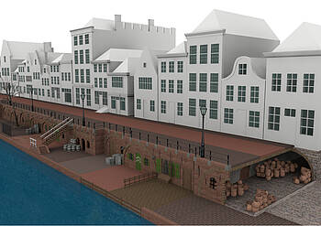  Tussen 1700 - 1900 kregen de werven steeds meer hun huidige vorm.  Rond 1900 was langzamerhand het huidige beeld ontstaan. De werfkelders waren nu ongeveer even lang en werden vrijwel allemaal afgesloten met een bakstenen muur met een deur en enkele vensteropeningen. Nog steeds waren de werven particulier bezit, dus van een openbare straat aan de werf was geen sprake. Veel stenen borstweringen bovenaan de straat werden vervangen door ijzeren hekken, die ook wel balies worden genoemd.﻿

Video: De ontwikkeling van de Utrechtse werven en werfkelders

Werfkelders Nieuwegracht
Ten oosten van de Oudegracht werd tussen 1391 en 1393 de Nieuwegracht gegraven. De Nieuwegracht was vooral bedoeld voor een goede afwatering en bevoorrading van de daar gelegen huizen en kloosters. In tegenstelling tot de Oudegracht, werd de Nieuwegracht dus veel minder gebruikt voor de handel.

Werfkelders zonder werven
Ook langs de Nieuwegracht kwamen werven en werfkelders. Al waren sommige delen van de gracht te smal voor werven. De werfkelders grensden hier direct aan het grachtwater. Dat is nu ook nog steeds zo. Deze smalle stukken gracht kennen we tegenwoordig als: de Kromme Nieuwegracht, Drift en Plompetorengracht.

Verschillende werfkelders
Alle werfkelders waren persoonlijk bezit. Er waren dus veel verschillende eigenaren en de kelders waren in uiteenlopende jaren gebouwd. Hierdoor zagen de werven er vroeger compleet anders uit en is elke werfkelder uniek (zie situatie van 1500-1700 hieronder).

Herstel van de werven
Sinds 1948 heeft de gemeente Utrecht de meeste werven vanaf in bezit. De achtergelegen kelders niet. Sinds de werven gemeentelijk bezit zijn, zijn we begonnen met het herstellen van de werven en werfmuren. We verwijderde de erfafscheidingen en maakten de werven voor iedereen toegankelijk. Zo ontstond er beneden aan de werf dus een openbare straat.
Ook de walmuren, de muren tussen de wal en het water, pasten we in het midden van de 20e eeuw aan. De houten damwanden die veel werven hadden, vervingen we door een stenen walmuur. De walmuren zijn dus veel minder oud dan de werfmuren.

Herstel werfkelders
In de loop der jaren waren ook steeds meer werfkelders aan herstel toe. Veel kelders waren erg vochtig en daardoor slecht te gebruiken. Om dit op te lossen, zijn we in 2000 gaan samenwerken met de eigenaren van de kelders. Sinds die tijd hebben we in 9 jaar meer dan 700 werfkelders hersteld en ook meteen waterdicht gemaakt. Vrijwel alle kelders aan de Oudegracht, Nieuwegracht, Kromme Nieuwegracht, Drift en Plompetorengracht kwamen aan de beurt.

Video: De werven van Utrecht door de eeuwen heen

